Her okuduğunda kutuya x koy.
1 | 2 | 3 | 4 | 5 | 6 | 7 | 8 | 9 | 10
DENİZ KIYISINDA
Şeriflerin evi karanlık ve havasızdı. Şerif, evde sıkılınca deniz kıyısına gidiyordu. Deniz kıyısı gerçekten çok güzeldi. Burada sandallara, vapurlara el sallıyordu. Oltayla balık tutanları görünce o da balık tutmak istiyordu.
SORULAR
1-Şerif, deniz kıyısında ne yapıyormuş?

2-Şeriflerin evleri nasıl bir evmiş?

3-Şerif, evde sıkılınca ne yapıyormuş?

4-Şerif’in canı niçin balık tutmak istiyormuş?

Cümleyi okuyalım, uygun noktalama işaretini koyunuz.
1. Ali, okula geç kalacaksın ( )
2. Bu kalemi buraya kim attı ( )
3. Dersini bitirmeden çıkma ( )
4. Alp ( ) Ela ( ) Cem bize geldi ( )
5. Pazardan elma ( ) armut al ( )
6. Akşama kadar oynadın mı ( )
9. Ödevi ne zaman bitireceksin ( )
10. Yusuf kalemi yerine bırak ( )
11. Sıla akşam nereye gittin ( )

Aşağıdaki karışık olarak verilen kelimelerden anlamlı ve kurallı cümleler kurunuz
derslerinde –Ali – çok - başarılıdır

yaktı - sobayı - ninem

başladı – yağmur - yağmaya

ördek – küçük - gölde - yüzdü

armut - üzüm - aldık - manavdan
.
okuyacak – kitap- Ramazan

akşama - bize – gelecekler - Aliler

kırmızı – aldı – top - kardeşim

iyi – çok - satranç – oynar - Kübra

dün – Hülya – ile – buluştu - Esin

ve- pişirdi – annem -makarna - çorba

GEOMETRİK ŞEKİLLER
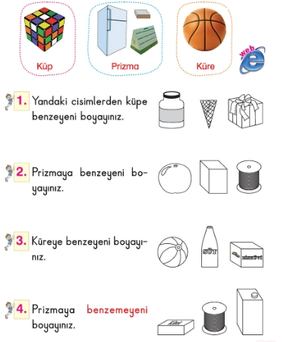
1.
2.
3.
4.
5.

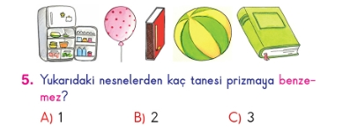
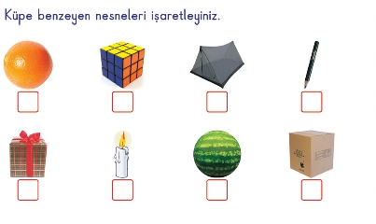
6.

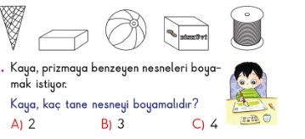
7.
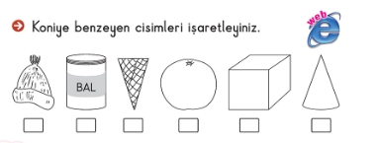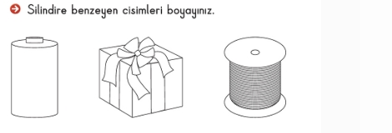
8.
9.
10.
11.
